ტექნიკური დავალება
ბოლნისის მუნციპალიტეტში, დაბა კაზრეთში, დაფქვის საამქროში სახანძრო უსაფრთხოების სისტემების მონტაჟთან დაკავშირებით

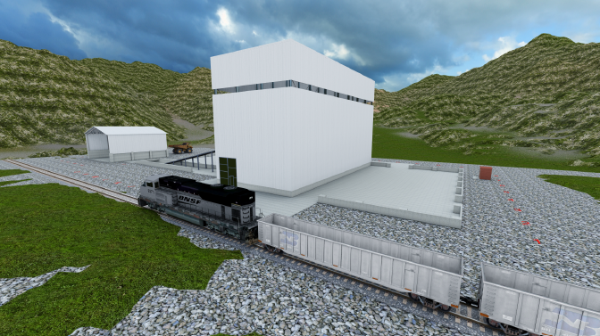

ზოგადი მონაცემები:
შპს „არ ემ ჯი აურამაინი“-ს მიერ აშენებულია მადნის დაფქვის საამქრო ბოლნისის მუნციპალიტეტში, დაბა კაზრეთში. ამ ეტაპზე კომპანიას ესაჭიროება ობეიქტზე სახანძრო უსაფრთხოების სისტემების მონტაჟი.

სამუშაოების მოცულობა:
- კომპანიას გააჩნია სახანძრო უსაფრთხოების სისტემების მონტაჟის პროექტი, რომლის მიხედვითაც უნდა მოხდეს სისტემების მონტაჟი;
- კომპანიას გააჩნია საგანგებო სიტუაციების სააგენტოს ზედამხედველობის სამსახურის რეკომენდაციები სახანძრო სისტემების მოწყობასთან დაკავშირებით;
- შემსრულებელმა სისტემების მოწყობისას პრიორიტეტი უნდა მიანიჭოს ზედამხედველობის სამსახურის რეკომენდაციებს, რომელთა დასაკმაყოფილებლად დასაშვებია არსებული პროექტის კორექტირება;
- შემსურლებელმა წინადადება უნდა წარმოადგინოს დასამონტაჟებელი სისტემის თითოეული კომპონენტის ფასის მითითებით;

დამკვეთის მოვალეობა:
- დაუშვას შემსრულებელი ობიექტის ტერიტორიაზე;
- მიაწოდოს შემსრულებელს საპროექტო დოკუმენტაცია;

დანართები:
- ობიექტის სახანძრო უსაფრთხოების სისტემების მონტაჟის პროექტი;
- ზედამხედველობის სამსახურის რეკომენდაციები სისტემების მოწყობასთან დაკავშირებით.

